**Recibir daño**

Cualquier personaje vivo puede recibir el daño. Para esto está implementada la función *ReciveDamage()* in *ICharacter.*

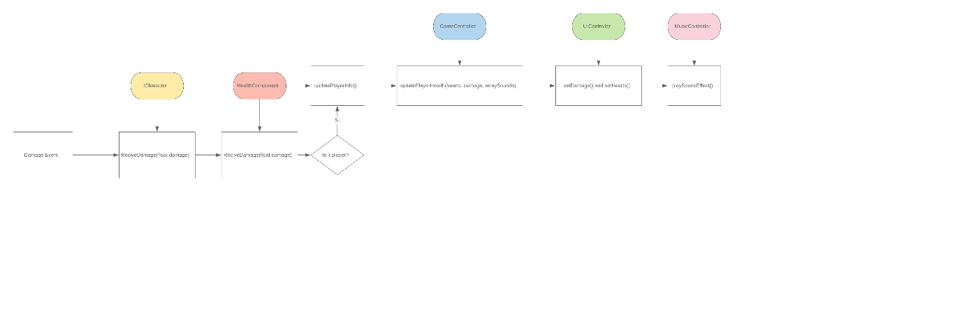

Primero recibe el daño ICharacter que lanza el método de HealthComponent. **Porque cada personaje tiene HealthComponent asignado.** Luego HealthComponent hace la lógica correspondiente a las vidas del personaje. Si es jugador tenemos que renovar los datos de UI principal. Para esto llamamos GameController con el método updatePlayerInfo. Que informe a UIController nuevos datos y también pasa los sonidos que tiene ejecutar MusicController.

Toda la lógica del manejo de las vidas se hace en HealthComponent y las clases principales (jugador o enemigo) no tiene que preocuparse por tener manejar la vida. Solamente necesitamos un método (reciveDamage de ICharacter) que dirijan a HealthComponent que tiene que recibir el daño. También hay un método en ICharacter Die() pero le llama HealthComponent cuando perdemos toda la vida.